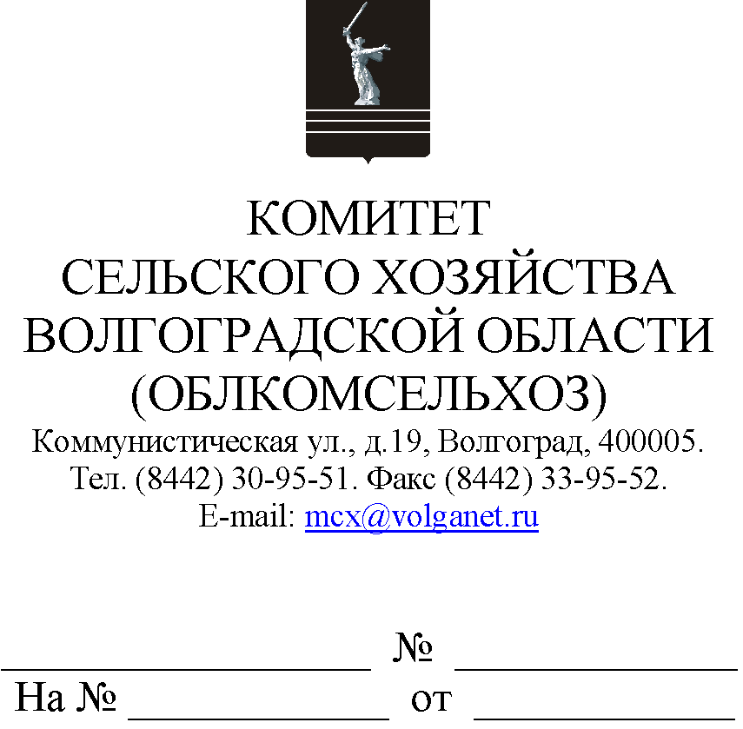

Руководителям органов управления АПК муниципальных образований

Комитет сельского хозяйства Волгоградской области (далее – комитет) по вопросу предоставления государственной поддержки
на приобретение кормов для молочного крупного рогатого скота
в 2022 году сообщает следующее.
В настоящее время проходит межведомственное согласование проект изменений в Правила предоставленияи распределения в 2021 году иных межбюджетных трансфертов, имеющих целевое назначение,
из федерального бюджета бюджетам субъектов Российской Федерации, источником финансового обеспечения которых являются бюджетные ассигнования резервного фонда Правительства Российской Федерации, возникающих при возмещении производителям, осуществляющим разведение и (или) содержание молочного крупного рогатого скота, части затрат
на приобретение кормов для молочного крупного рогатого скота, утвержденные постановлением Правительства Российской Федерации
от 30 ноября 2021 г. № 2142 (далее – проект постановления).
Согласно последней редакции проекта постановления субсидированию подлежат следующие виды кормов для молочного крупного рогатого скота: зерно на кормовые цели (пшеница, ячмень, овес, кукуруза, тритикале), горох кормовой, люпин кормовой, соя, сено, сенаж, силос, жмыхи, шрот, комбикорм для крупного рогатого скота, комбикорм-концентрат для крупного рогатого скота, смесь кормовая, меласса свекловичная (патока), барда кормовая, пивная дробина, отруби, свекловичный жом, гранулированная травяная мука, оболочка сои, премиксы, белково-витаминно-минеральные концентраты, амидо-витаминно-минеральный концентрат, витамины, аминокислоты.
Просим довести информацию до сведения сельскохозяйственных товаропроизводителей, осуществляющих разведение и (или) содержание молочного крупного рогатого скота.

Председатель комитета М.В.Морозова

Сорокина Ольга Олеговна
+7 (8442) 30-95-86

